20. Un pal vertical de longitud b està situat verticalment a una altura a.
En quin punt de l’horitzontal m’hauré de situar per veure el pal amb un angle de visió màxim.

La primera solució és una construcció geomètrica del problema.
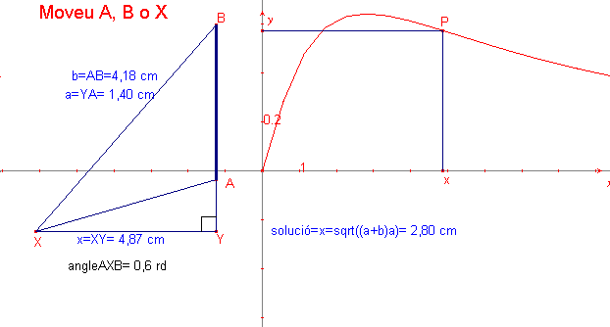

El professor de dibuix em va dir que la solució geomètrica del problema és el punt de tangència de la circumferència que passa pels punts A, B i és tangent a l’horitzontal.
El punt S (solució) és el punt de major arc capaç del segments AB en aquestes condicions.
El centre de la circumferència esta en la recta mediatriu m del segment AB i té radi MY
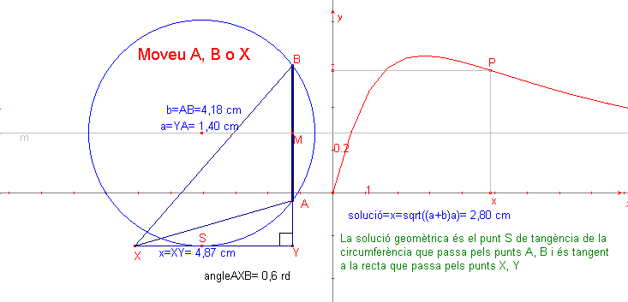
El problema general:
Donada una recta r i dos punts P, Q.
Des de quins punts de la recta s’observa el segment PQ en un angle màxim.

Solució:
Són els punts de tangència de les circumferències que passen per P, Q i són tangents a la recta.

- Dibuixa la recta m mediatriu del segment PQ.
- Dibuixa la recta s que passa pels punts P, Q.
- Punt intersecció de les rectes r, m. A.
- Punt intersecció de les rectes r, s. M
- Punt mig del segment MA. B
- Circumferència C1 de centre B que passa per A
- Circumferència C2 de centre A que passa per M
- Punt intersecció de les circumferències C1, C2. T
- Circumferència C3 de centre M que passa per T.
- Punts intersecció de la circumferència C3 i la recta r. T1, T2
Els punts T1, T2 són solució del problema.

